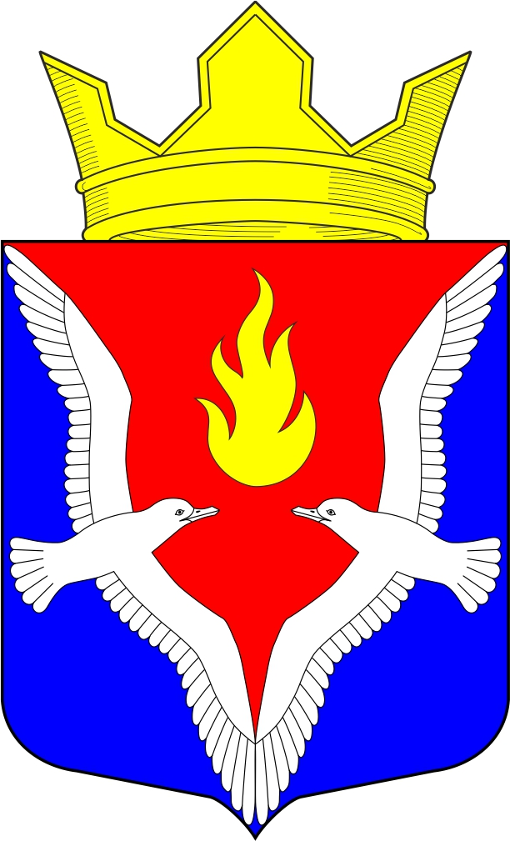
Республика Карелия
Олонецкий национальный муниципальный район
Совет Видлицкого сельского поселения

47 сессия IV созыва

РЕШЕНИЕ

От 31 декабря 2020г. № 23

186007, с.Видлица,
ул.Советская, д.10

О признании подлежащим сносу здания спортзала, находящегося в муниципальной собственности Видлицкого сельского поселения

В соответствии с Федеральным законом от 06.10.2003 № 131-ФЗ «Об общих принципах организации местного самоуправления в Российской Федерации», руководствуясь Уставом муниципального образования «Видлицкое сельское поселение», Совет – представительный орган местного самоуправления Видлицкого сельского поселения решил:

- Признать аварийным и подлежащим сносу здание спортзала: назначение объекта – нежилое, площадь объекта 432,1 кв.м., инвентарный номер 1101029, расположенного по адресу: Российская Федерация, Республика Карелия, Олонецкий муниципальный район, Видлицкое сельское поселение, с.Видлица. ул.Школьная, д.28б
- Провести мероприятия по сносу аварийно-опасного сооружения - здания спортзала.
- Администрации Видлицкого сельского поселения исключить из реестра муниципальной собственности выше обозначенный объект недвижимости.
- Контроль за исполнением настоящего решения возложить на Главу администрации Видлицкого сельского поселения (Т.В.Степанова).
- Настоящее решение подлежит обнародованию в установленном законом порядке и размещению в сети Интернет на официальном сайте Видлицкого сельского поселения по адресу: http://vidladm.ru/

Глава Видлицкого сельского поселения И.И.Аутио

